МИНИСТЕРСТВО ОБРАЗОВАНИЯ РЕСПУБЛИКИ БЕЛАРУСЬ

УЧРЕЖДЕНИЕ ОБРАЗОВАНИЯ

ГОМЕЛЬСКИЙ ГОСУДАРСТВЕННЫЙ ТЕХНИЧЕСКИЙ УНИВЕРСИТЕТ ИМЕНИ П. О. СУХОГО

Факультет автоматизированных и информационных систем

Кафедра «Информационные технологии»

ОТЧЕТ ПО ЛАБОРАТОРНОЙ РАБОТЕ № 1

по дисциплине «Операционные системы»

# на тему: «Работа с командной строкой»

Выполнил: студент гр. ИТИ-11

Батюшков А.С.

Принял: преподаватель-стажёр

Карась О. В.

Гомель 2022

**Цель работы**: научиться основам работы с командной строкой ОС windows.

Задание 1:

1. Создать папку Zadanie1 , а в ней три папки A1,A2,A3.

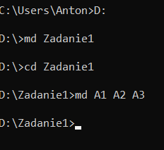

Рисунок 1 – Создание папки

1. В папку A1 скопировать все файлы с расширением ini из каталога c:\windows.

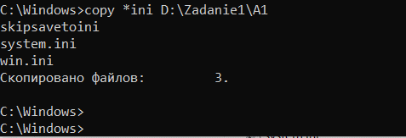

Рисунок 2 – Копировка файлов

1. В папке A2 создать файл с именем файлов в папке c:\windows.

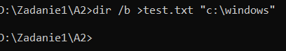

Рисунок 3 – Создание файла

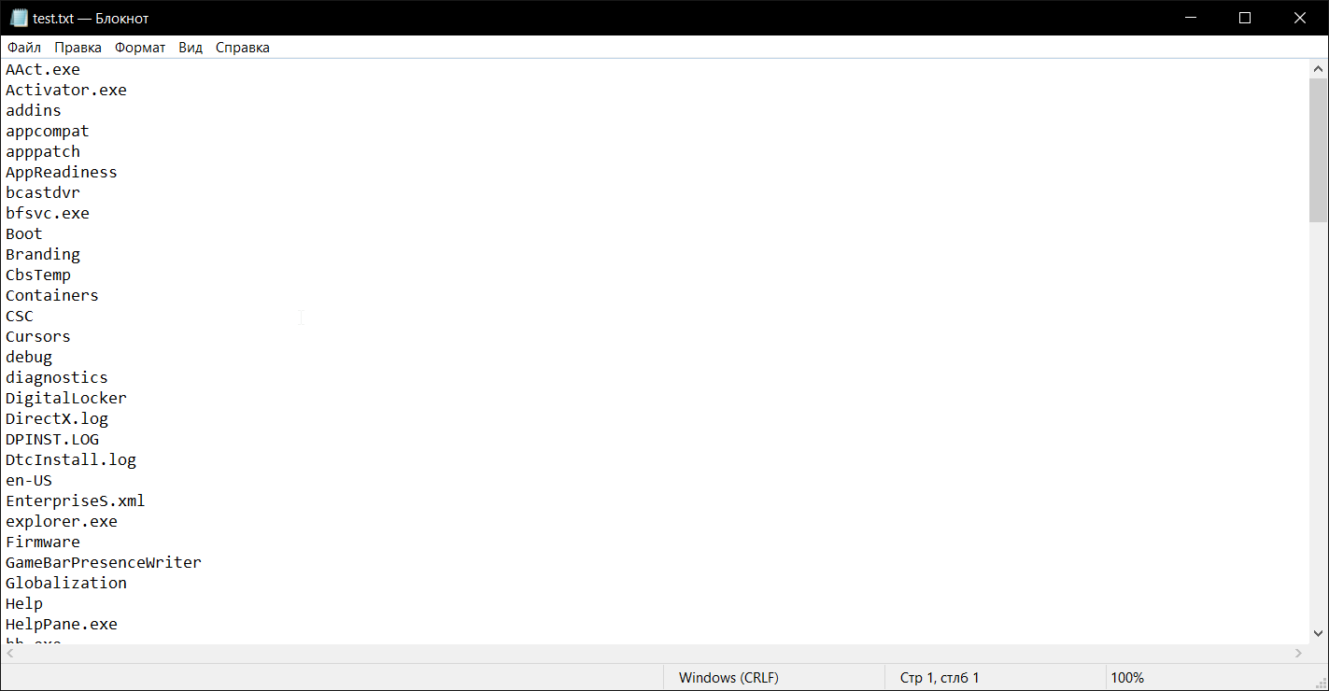

Рисунок 4 – Создание файла

1. Скопировать содержимое папок А1 и А2 в А3 и вывести ее содержимое на экран. При выполнении задания использовать группировку команд (&)

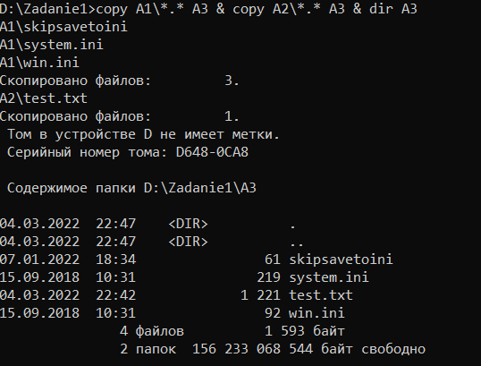

Рисунок 5 – Копирование и вывод

1. Заменить расширение у всех файлов из папки А1 с ini на bak и перед именем каждого файла поставить символ ~

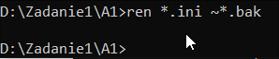

Рисунок 6 – Замена расширения

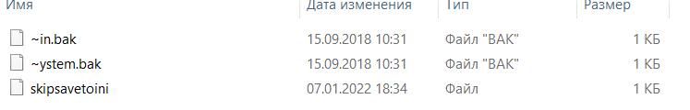

Рисунок 7 – Замена расширения

1. Сохранить значения системных переменных окружения в файле с именем set.txt в папке А3.

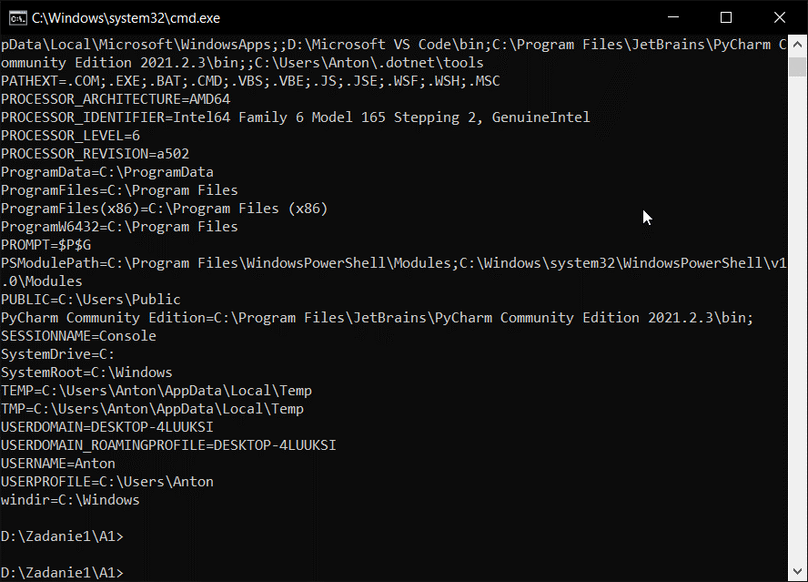

Рисунок 8 – Сохранение переменных

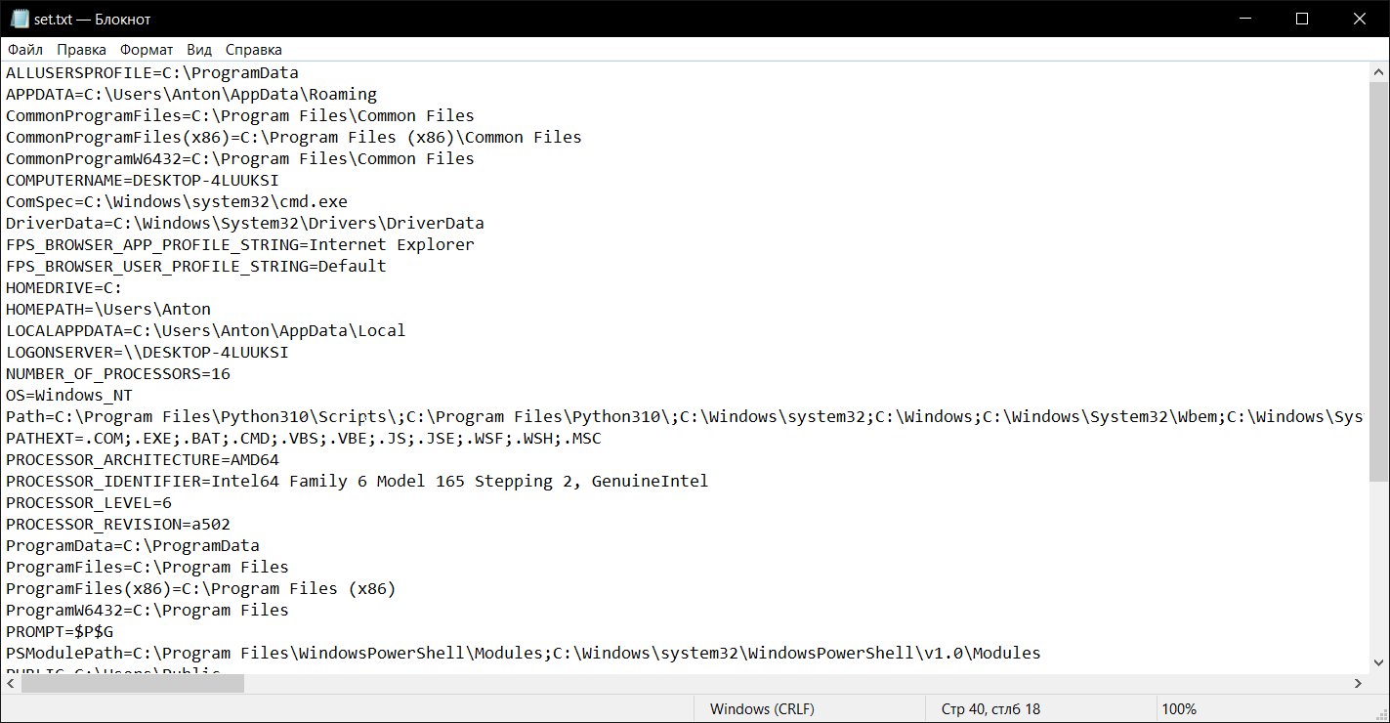

Рисунок 9 – Сохранение переменных

1. Создать свою системную переменную myname с фамилией студента. Сохранить значения системных переменных окружения в файле с именем new_set.txt в папке А3. Файл привести в отчете.

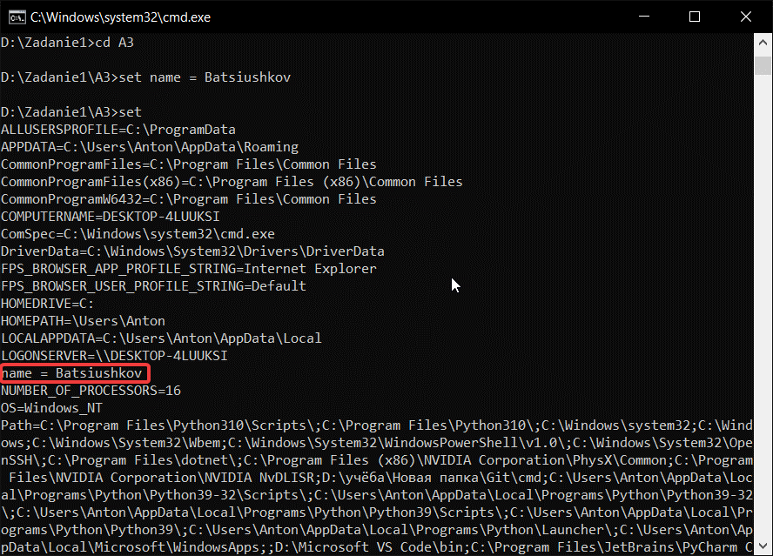

Рисунок 10 – Создание myname

1. Показать созданную структуру преподавателю. Удалить папки А1, А2, А3.

Задание 2

Вариант 1

В заданном месте создать, если ее нет, папку с именем зарегистрированного пользователя. Создать и (или) дописать в файл с именем «Log In. log» время и дату входа в систему.

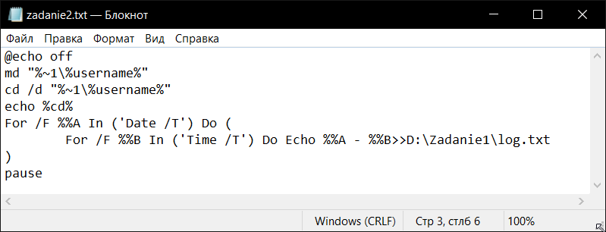

Рисунок 11 – Задание 2

Вывод: в ходе выполнения лабораторной работы были получены навыки создания пакетного файла в ОС Windows и вывод заданного сообщения заданному пользователю через параметры.